

**ORGANIZIRALI SU**

**POVODOM DANA GRADA OPATIJE**

11. MEĐUNARODNI CUP OPATIJE

U STOLNOM TENISU

ZA REKREATIVCE

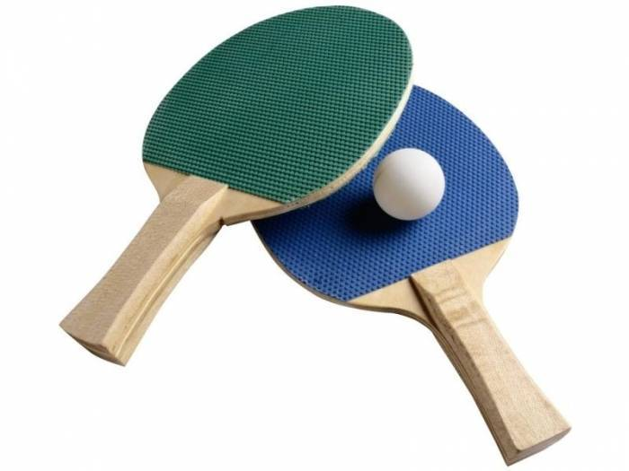**IZVJEŠTAJ**

**SUBOTA, 6.7.2019.**

**DVORANA MARINO CVETKOVIĆ, OPATIJA**

**S POČETKOM U 10:00h**



**11. MEĐUNARODNI CUP OPATIJE U STOLNOM TENISU ZA REKREATIVCE**

**IZVJEŠTAJ**

|  |
| --- |
| MJESTO ODRŽAVANJA |

* Dvorana Marino Cvetković, Opatija

|  |
| --- |
| VRIJEME ODRŽAVANJA |

* Subota , 6.7.2019. godine od 10h

|  |
| --- |
| MIKROKLIMATSKI UVJETI |

* Sunčano i toplo

|  |
| --- |
| STRUKTURA SUDIONIKA |

* Četerdesetak sudionika srednje i starije životne dobi iz Slovenije, Hrvatske, Italije i Srbije

|  |
| --- |
| KATEGORIJE |

* Rekreativci -40 godina
* Rekreativci +40 godina
* Rekreativci +50 godina
* Rekreativci +60 godina
* Rekreativci +70 godina

|  |
| --- |
| KADROVSKI PLAN |

* Voditelji KŠR Gorovo, Opatija

|  |
| --- |
| MEDIJSKA ZASTUPLJENOST |

* Novi list, List opatija

|  |
| --- |
| REZULTATI PO KATEGORIJAMA |

REKREATIVCI -40

|  |  |
| --- | --- |
| Poredak | Ime i prezime |
| 1. mjesto | Ivan Jardas |
| 2. mjesto | Miloš Marinković |
| 3. mjesto | Denis Vidović |
| 3.mjesto | Zoran Turk |

REKREATIVCI +40

|  |  |
| --- | --- |
| Poredak | Ime i prezime |
| 1. mjesto | Aleš Knez |
| 2. mjesto | Rajko Dorčić |

REKREATIVCI +50

|  |  |
| --- | --- |
| Poredak | Ime i prezime |
| 1. mjesto | Robert Semion |
| 2. mjesto | Davide Infantolino |
| 3. mjesto | Paolo Pisani |

REKREATIVCI +60

|  |  |
| --- | --- |
| Poredak | Ime i prezime |
| 1. mjesto | Andrija Bertone |
| 2. mjesto | Predrag Delević |
| 3. mjesto | Tihomir Stilin |

REKREATIVCI +70

|  |  |
| --- | --- |
| Poredak | Ime i prezime |
| 1. mjesto | Zoran Žbogar |
| 2. mjesto | Branko Grahovac |
| 3. mjesto | Krunoslav Peršić |

Manifestacija je protekla u prijateljskoj atmosferi uz veliko zalaganje sudionika. Za sve sudionike organiziran je ručak i osvježavajuće piće , a oni najuspješniji nagrađeni su medaljama i peharima.

Direktor:

Dalibor Korenić, viši sp. trener